**Отчет**

**о проведённой беседе с учащимися 7-9-х классов на тему «Ислам не приемлет наркотики и психотропные вещества»**

26.11.2017 г. организатором по ДНВ Зухайраевым С. А. с учащимися 7-9-х классов проведена беседа на тему «Ислам не приемлет наркотики и психотропные вещества».

Одна из самых тяжелых бед, с которыми сталкивается современное человечество – это наркотики. Из-за них люди теряют самое ценное, что дано человеку Всевышним – рассудок! Употребление наркотиков приводит к огромному количеству негативных последствий, это и преступления, и нанесение урона собственному организму, ну и, как правило, рано или поздно, оно заканчивается летальным исходом. Виновниками всего этого, конечно же, являются распространители этой отравы и медленной смерти – наркоторговцы, которых следует опасаться. Ведь Всевышний Аллах в Коране сказал: Смысл: «**О уверовавшие! Воистину, «хамр», азартные игры, идолы и гадальные стрелы являются скверной из деяний сатаны. Сторонитесь же её – тогда вы преуспеете**» (сура «Аль-Маида», аят 90).

В хадисе, переданном Ибн Умаром (да будет доволен им Аллах), говорится: «**Поистине, Всевышний Аллах проклял «хамр», того, кто употребляет его, кто угощает им, кто продает, кто покупает, кто изготовляет, кто переносит, и того, кому его приносят!**» («Сунану Аби-Давуд», № 3189).

Некоторые мусульмане заблуждаются, видя неправильный перевод слова «хамр», которое употребляется в хадисах Посланника Аллаха (мир ему и благословение Аллаха), поскольку его довольно часто ошибочно или умышленно переводят как «вино», беря лишь лексическое значение, тогда как у этого же слова есть и шариатское значение, которое означает «опьяняющий», «дурманящий», «притупляющий и помутняющий разум». Это подтверждается хадисом Посланника Аллаха (мир ему и благословение Аллаха), который гласит:

«**Всякое опьяняющее – «хамр», и всякое опьяняющее запретно (харам)**».

Салах А. призвал учащихся беречься от запрещенного Всевышним Аллахом и лишь тогда мы познаем истину чистой религии.

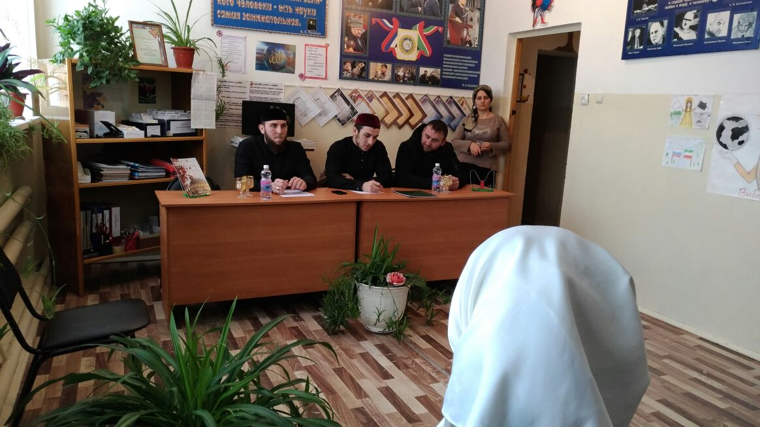

Зам. директора по ВР М.М.Зекиева